В подготовительной группе №3 в рамках месячника гражданской обороны и пожарной безопасности был реализован краткосрочный проект
«Помнить все должны о том,
что нельзя играть с огнем»
Цель проекта: формирование у детей осознанного и ответственного отношения к выполнению правил пожарной безопасности. Вооружить детей знаниями, умениями и навыками необходимыми для действия в экстремальных ситуациях.
Задачи проекта:
- уточнять, систематизировать и углублять знания детей о правилах пожарной безопасности;
- дать понятие детям, что огонь бывает другом, а бывает и врагом;
- формировать умение реально оценивать возможную опасность;
- воспитывать в детях уверенность в своих силах, чувства благодарности людям, которые помогают нам в трудных ситуациях;
- развивать творческие способности дошкольников;
- показать родителям знания и умения детей, приобретенные в ходе реализации проекта.
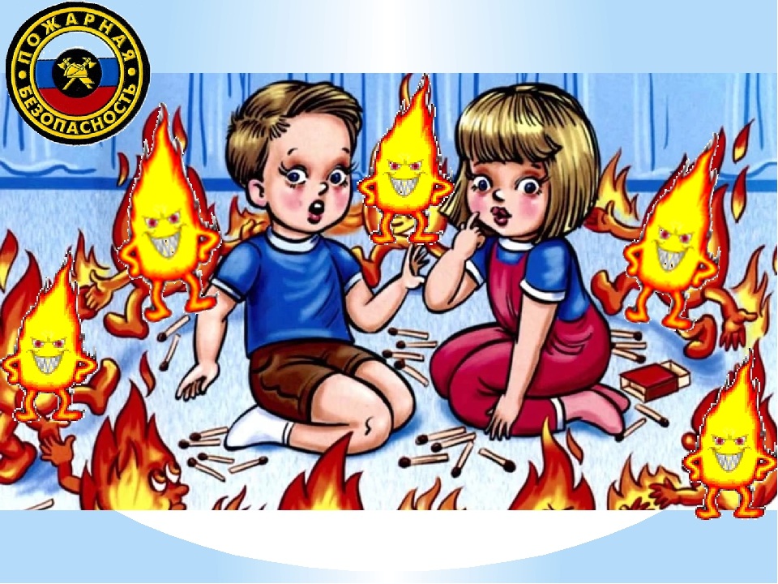
С детьми были организованы беседы, чтение произведений, рассматривание иллюстраций
“Эта спичка - невеличка”, «Если вдруг случился пожар», «Почему профессия пожарного – героическая профессия?»
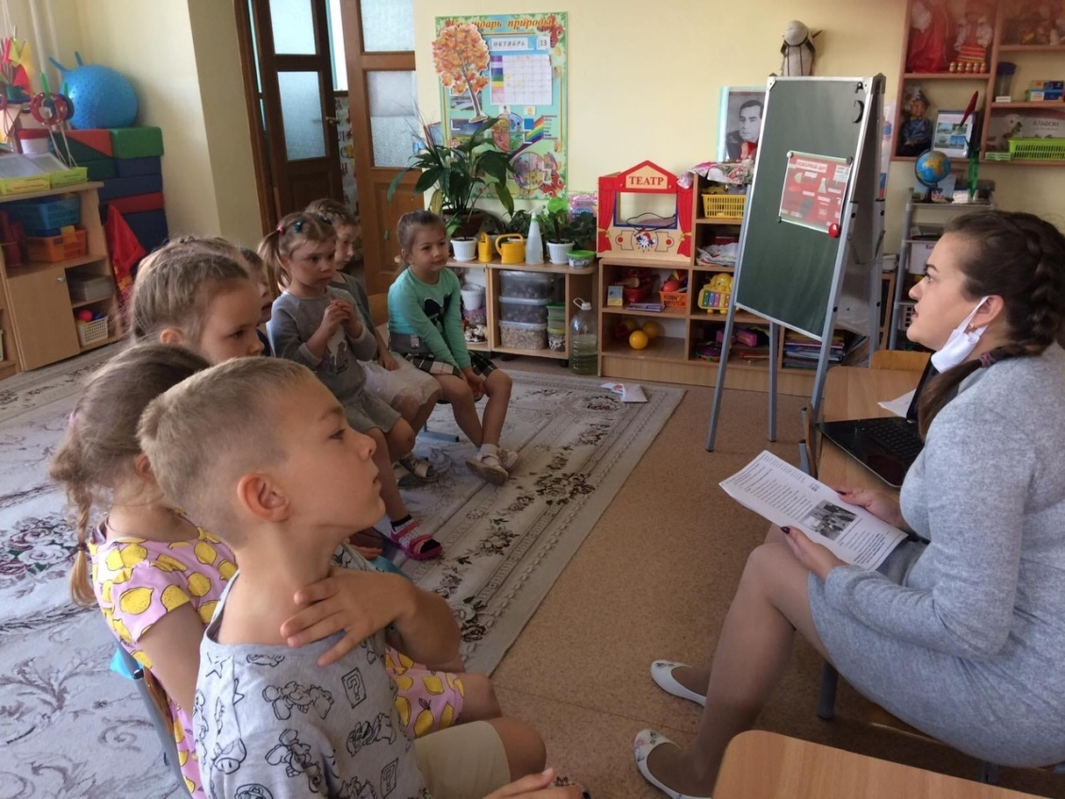
Дети играли в сюжетно – ролевые, дидактические игры
«Все профессии важны», «Пожарные», Лото «Пожароопасные ситуации» и др.
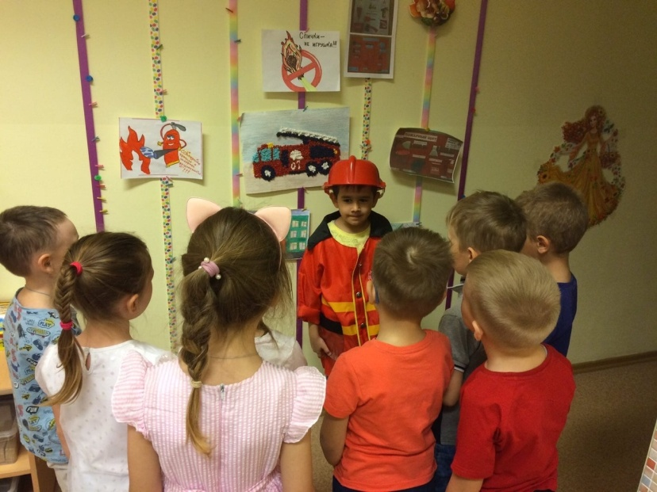
Дети совместно с воспитателями сделали
пожарный щит в центре безопасности группы.
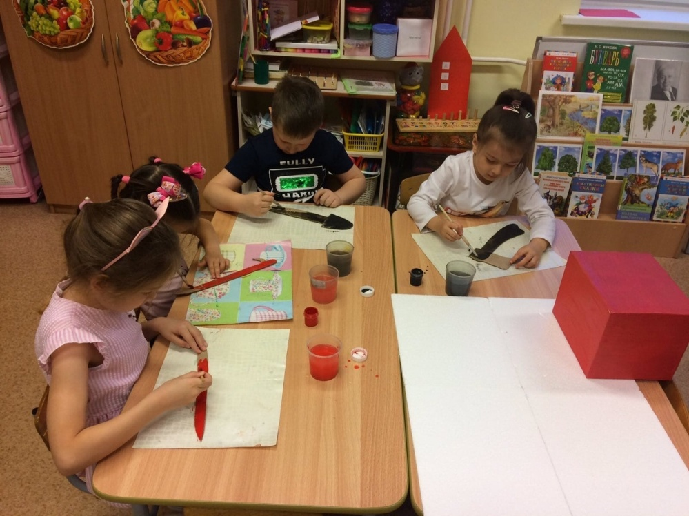

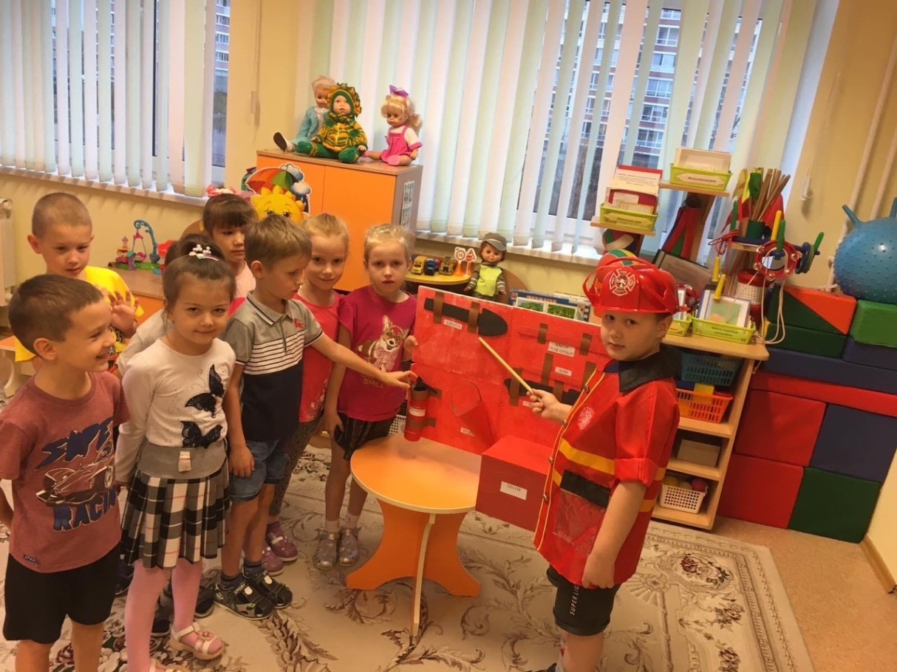
Помните, пожар легче предупредить, чем потушить!!!

